Fecha: 26 de Julio de 2012
Boletín de prensa Nº 531
Entidades de salud y autoridades de control buscan soluciones para la E.P.S Salud Cóndor
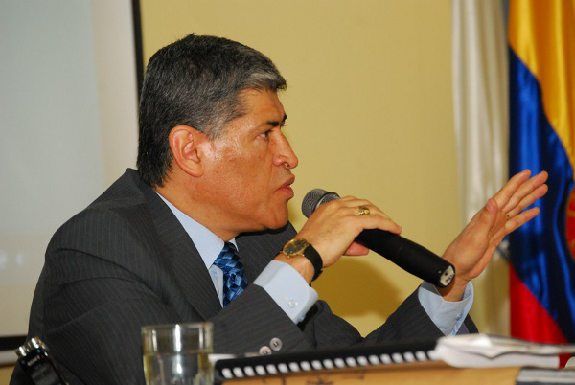
En una audiencia que duró más de seis horas y que contó con la presencia de representantes de las diferentes entidades de salud del Municipio de Pasto y el Departamento de Nariño, además de la parte interventora de la EPS Salud Cóndor, Delegados de la Superintendencia Nacional de Salud, El Alcalde de Pasto, La Personería y la Contraloría Municipal, fue analizada la situación de viabilidad económica de la Entidad Prestadora de Salud.
Entre las conclusiones más relevantes que entregó el Magistrado, Álvaro Montenegro, quien dirigió la audiencia, sobresalen: En una primer instancia se aproximaron los saldos existentes entre la EPS CONDOR y los 4 hospitales más importantes del Departamento de Nariño, que entablaron una Acción Popular para que les sean canceladas las deudas respectivas.
Según el Interventor de la EPS, Iván Jaramillo, en los siete meses que lleva al frente de la entidad, los Hospitales San Pedro, Universitario Departamental de Nariño, Infantil Los Ángeles y Civil de Ipiales, llegaron a acuerdos y se firmaron actas donde quedó estipulado que el total a deber era de 11 mil millones y que después de negociar con cada empresa, fue determinada la forma de pago hasta el 31 de diciembre del presente año. Las deudas de la EPS con las entidades y que sumaban 17 mil millones de pesos, manifestó.
Como segundo punto, quedó establecido detallar el informe de la Personería Municipal, en cuanto a la prestación del servicio de la EPS Salud Cóndor con los usuarios, debido a supuestos reportes de malas atenciones. Otra de las conclusiones importantes, fue analizar la propuesta de capitalizar la entidad con varios municipios de Nariño, a un largo plazo.
El Magistrado, Álvaro Montenegro precisó que hay que aclarar y unificar valores de deuda entre la ESE Pasto Salud y la EPS Salud Cóndor. El alto funcionario resaltó el interés del Alcalde de Pasto, Harold Guerrero López, en buscar lo más pronto posible una solución para viabilizar la Entidad Promotora de Salud que presta sus servicios a las poblaciones más necesitadas y que pertenecen al Régimen Subsidiado. De igual manera, la personería municipal y la contraloría municipal, reconocieron el trabajo y compromiso del mandatario local, en proponer estrategias para fortalecer a esta EPS.
Finalmente, el Magistrado acordó al término de la audiencia con las entidades presentes, realizar una nueva reunión que quedo fijada para el próximo lunes 30 de julio a las 9 de la mañana, en el Auditorio del Hospital Universitario Departamental de Nariño, con el fin de estructurar un pacto de cumplimiento y establecer si existe la viabilidad socio económica de la entidad.
Alcalde de Pasto pedirá ante Presiente Santos revisión de tarifas en pasajes aéreos
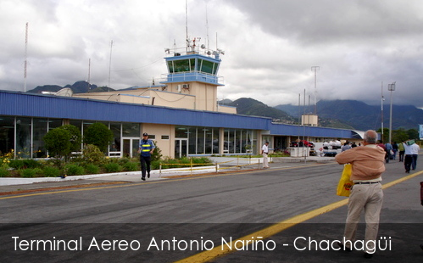
Preocupado por las altas tarifas de los tiquetes aéreos se mostro el alcalde de Pasto Harold Guerrero López, quien gestionó ante la presidencia de la aerolínea Avianca la adopción de estrategias que permitan la disminución de los costos para los viajeros, e incrementar los vuelos diarios hacia la capital de Nariño, aseguró además que el tema estará en la agenda con el presidente Juan Manuel Santos, durante su próxima entrevista en Pasto.
El mandatario hizo un nuevo llamado a la Aerocivil para que se revise los destinos y tarifas que se adoptaron por parte de las empresas privadas para Pasto y dijo que durante la nueva visita del presidente Juan Manuel Santos, anunciada para este primero de agosto a la ciudad le solicitara su mediación para que haya una respuesta positiva de las empresas de aviación a la solicitud de bajar los precios de los tiquetes aéreos de Pasto hacia el interior del país y viceversa.
Guerrero López, insistió que es injusto el trato que le están dando algunas aerolíneas a la comunidad de Pasto pues consideró que es hora de pensar en una empresa que abarate los costos e invitó a los empresarios de la ciudad a pensar en la creación de una aerolínea propia.
La situación no es nada fácil, dijo el jefe de la administración local quien manifestó que insistirá ante todas las aerolíneas del país para que se tenga en cuenta a nuestra ciudad y se pueda mejorar el servicio de transporte de pasajeros vía aérea.
Líderes de la comuna doce resaltan jornadas de convivencia ciudadana

La descentralización de La Alcaldía de Pasto hacia las diferentes comunas de la ciudad fue catalogada como un trabajo que propicia el Cambio Cultural y busca soluciones a muchas de las necesidades de los habitantes.
Líderes de la comuna doce, destacaron la labor del Alcalde, Harold Guerrero López, por el compromiso de llegar a los diferentes barrios con las Secretarías, Oficinas y Direcciones de la administración local y demás entes y empresas que se han unido a esta actividad.
La apreciación fue hecha luego que conjuntamente con las comunidades, la Subsecretaría de Convivencia y Derechos Humanos de la Alcaldía de Pasto, prepara la cuarta jornada de convivencia ciudadana, a realizarse el próximo 4 de agosto en las instalaciones de la Institución Educativa Municipal, Heraldo Romero Sánchez. El Rector de la Institución, Ricardo Campaña, precisó que la estrategia es positiva puesto que lleva los servicios de la Administración a la comunidad.
Con campañas publicitarias por los diferentes barrios que conforman la comuna, funcionarios de la Alcaldía y líderes invitan a los habitantes a acercarse ese día con el fin de obtener información sobre los servicios que prestan las diferentes dependencias, buscar respuestas a muchas inquietudes o soluciones a proyectos que aún están sin ejecutar.

Pondrán en marcha estrategia para prevención de lesiones por pólvora
El alcalde de Pasto Harold Guerrero López, destacó el esfuerzo interinstitucional de los equipos de comunicación de la Alcaldía de Pasto, el Instituto Departamental de Salud de Nariño y la Gobernación del Departamento, que consolidaron la estrategia para prevención de lesiones por pólvora.
“Un gran avance en el cambio cultural que promovemos en Pasto y en la región será prevenir que las personas resulten lesionadas por el uso de pólvora, esta es una práctica que debemos erradicar y que nos compromete a todos, por eso es nuestro deber iniciar desde ya el trabajo de prevención y sensibilización” indicó el mandatario municipal.
Luego de varios meses de trabajo interinstitucional, finalmente se aprobó esta estrategia que fue trabajada con gran responsabilidad, compromiso y pensada a corto, mediano y largo plazo.
Desde cada entidad y con el liderazgo de la administración municipal, se consolidó una estrategia que busca primordialmente sensibilizar a los habitantes de Pasto y Nariño, especialmente a la población infantil, sobre los riesgos por lesiones ocurridas por el uso indebido de la pólvora.
La estrategia empezará a desarrollarse en los próximos días y busca que en la ciudad no se presenten más víctimas por pólvora.
Conformado el comité veedor pro-obras intercambiador vial
Con la asistencia y participación de La Contraloría Municipal de Pasto, a través de su delegada Blanca Luz García, de La Personera Municipal Adela Aguirre, además de representantes de las veedurías ciudadanas, líderes y lideresas, contratistas e interventores de la obra Intercambiador Vial Agustín Agualongo, se llevo a cabo la elección del Comité Veedor que se encargará de hacer un seguimiento constante a las obras de construcción del Intercambiador Vial ‘Agustín Agualongo’. A partir del próximo 6 de agosto de 2012.
El Comité Veedor Pro-Obras Intercambiador Vial, quedo conformado por la Señora Myriam Trejo, los Señores Jaime David, Juan Carlos Velásquez, Conrado Lasso Vásquez, Luis Fernando Enríquez, Víctor Fausto Benavides Alonso Palomino, Pablo Morales, Andrés Gómez, Darío Navia, Manuel Meneses Botina y Guillermo Merchancano, cabe destacar que cada una de las personas antes mencionadas residen o desarrollan sus actividades comerciales dentro del sector a intervenir.
El gobierno del Alcalde Harold Guerrero López destaca, además la Participación directa de la mujer en este tipo de movimientos sociales que tiene como finalidad velar por los intereses de la comunidad de esta sección del País.
Conforman nuevo consejo municipal para la gestión del riesgo de desastres
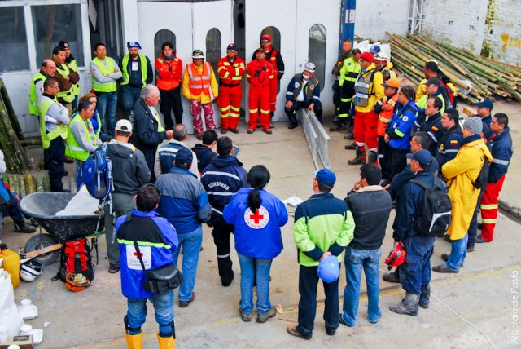
El Alcalde Municipal de Pasto, Harold Guerrero López, en cumplimiento a la Ley 1523 de 2012 emanada por el gobierno nacional; creó mediante Decreto No. 0504 del 23 de julio de 2012, el Consejo Municipal para la Gestión del Riesgo de Desastres - CMGRD y los Comités Municipales, el cual entrará a remplazar al actual Comité Local para la Prevención y Atención de Desastres - CLOPAD.
Estas instancias cumplirán funciones de coordinación, asesoría, planeación y seguimiento de los procesos de conocimiento del riesgo, de reducción del riesgo y el manejo de desastres en el Municipio de Pasto, derogando de esta manera el Decreto 0963 del 27 de diciembre de 2010, el cual creó los Comités Locales para la Prevención y Atención de Desastres- CLOPAD.
Con el nuevo decreto, se determina también la creación del Consejo Municipal para la Gestión del Riesgo de Desastres, la Dirección Administrativa para la Gestión del Riesgo de Desastres, los comités municipales para el conocimiento y la reducción del riesgo de desastres y el Comité Para el Manejo de Desastres. Mayor información en www.pasto.gov.co
Por trabajos de empalme cerrarán un carril de la vía hacia occidente
La Unión Temporal IP 2010, encargada de la construcción del intercambiador Vial Agustín Agualongo, informó que tal como se ha previsto en el Plan de Manejo Vial desarrollado por parte de la Administración Municipal, por intermedio de la Secretaría de Transito Municipal, se mantendrá cerrado el carril de la calle 18 que desde el sector de la antigua glorieta de Las Banderas conduce a la Universidad de Nariño.
De igual forma el carril que conduce al centro de la ciudad quedara habilitada en dos sentidos esta actividades se extenderán hasta el día domingo 29 de julio de 2012.
Se recomienda tomar vías alternas y se recuerda que el tráfico pesado y rutas de buses NO pueden utilizar como vías alternas las circundantes al barrio el Dorado.
La Unión Temporal IP 2010, reiteró que la atención de cualquier solicitud, queja o reclamo que se genere por los procesos constructivos del proyecto, se puede hacer ante al punto de atención al ciudadano en la calle 18a no 42-162 barrio Pandiaco, teléfono 7316022 o al correo electrónico antciudadanobanderas@gmail.com
Programan actividades con adultos mayores ‘Nuevo comienzo, otro motivo para vivir’
La primera dama del Municipio de Pasto Patricia Mazuera del Hierro, la Administración Municipal a través de la Secretaría de Bienestar Social y Pasto Deporte, como parte del proceso de mejoramiento de la calidad de vida de los adultos mayores del municipio de Pasto desarrollarán el programa ‘Nuevo Comienzo: otro Motivo para Vivir’.
Este sábado 4 de agosto, después de las 8:00 de la mañana se desarrollará este evento en donde los abuelitos realizarán exhibiciones y habilidades de expresión corporal (danza y teatro), expresión musical, literaria, artesanal y de juegos autóctonos y tradicionales. El certamen otorgará el derecho participar en las eliminatorias departamentales que se cumplirán en Chachagüí.
El propósito de la administración es generar un Cambio Cultural y fortalecer un envejecimiento activo a los adultos mayores, precisó la primera dama del Municipio de Pasto.
Después de seleccionar a quienes participaran en el Departamental la Gobernación de Nariño escogerá a los representantes que viajaran por el Departamento a la versión “XIII Encuentro nacional, recreativo y cultural: Por una vejez alegre y activa” que se desarrollara en la isla de San Andrés.
Fecha: sábado 4 de agosto de 2012
Hora: 8:00 a.m hasta las 3:00 p.m.
Lugar: Coliseo del Colegio INEM
Inscripciones: Pasto Deporte. Coliseo Sergio Antonio Ruano.
Teléfono: 7214442 – 7214438

Cumplirán ciclo ruta a Gualmatán ‘Pedaleando por mis senderos’
La Alcaldía de Pasto y Pasto Deporte invita a la comunidad para que se vincule en el programa Pedaleando por mis Senderos que se realizará este domingo 29 de Julio de 2012 y que llevará a los ciclistas hasta el Corregimiento de Gualmatán.
La concentración será a las 7:30 de la mañana en la Plaza del Carnaval y con la Integración de la Secretaría de Transito Municipal y los monitores del Instituto se desarrollarán el recorrido hasta esa localidad.
“Pedaleando por mis Senderos es una actividad que nos hará, disfrutar de nuestras montañas, y del entorno natural de la ciudad. Ésta ciclo ruta se constituye en una excelente alternativa para nuestra salud. El objetivo es convertir el deporte en una de las más gratificantes actividades que se pueden realizar.
En el corregimiento de Gualmatán se han programado una serie de actividades para los niños y los adultos participantes.

Pasto Transformación Productiva

TIRSO BENAVIDES BENAVIDES
Jefe Oficina de Comunicación Social

